
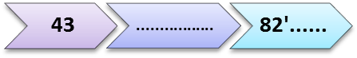
2.SINIF – MATEMATİK – DOĞAL SAYILARDA KARŞILAŞTIRMA ve SIRALAMA
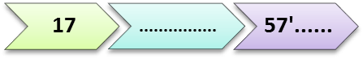
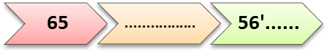

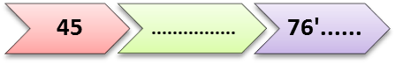












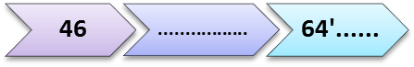

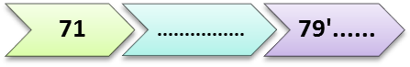
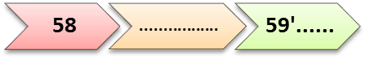

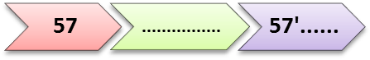
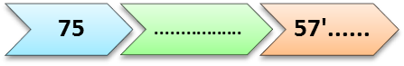













>> Aşağıdaki sayıları büyükten küçüğe ve küçükten büyüğe doğru sıralayın.
Büyükten Küçüğe Küçükten Büyüğe
35 – 7 – 62 - 49
62 – 49 – 35 - 7
7 – 35 – 49 - 62
66 – 18 – 9 - 73
___ - ___ - ___ - ___
___ - ___ - ___ - ___
86 – 33 – 64 - 5
72 – 86 – 54 - 1
___ - ___ - ___ - ___
___ - ___ - ___ - ___
___ - ___ - ___ - ___
___ - ___ - ___ - ___
32 – 84 – 49 - 7
58 – 9 – 17 - 36
___ - ___ - ___ - ___
___ - ___ - ___ - ___
___ - ___ - ___ - ___
___ - ___ - ___ - ___

>> Aşağıdaki sayılardan büyük ve küçük olan herhangi bir sayı yazın.
* 18 - 22 - 67 * ___ - 34 - ___ * ___ - 53 - ___ * ___ - 46 - ___
* ___ - 86 - ___ * ___ - 45 - ___ * ___ - 63 - ___ * ___ - 41 - ___
* ___ - 78 - ___ * ___ - 93 - ___ * ___ - 37 - ___ * ___ - 76 - ___
* ___ - 99 - ___ * ___ - 42 - ___ * ___ - 28 - ___ * ___ - 97 - ___
* ___ - 12 - ___ * ___ - 60 - ___ * ___ - 51 - ___ * ___ - 39 - ___

>> Aşağıdaki sayılar arasındaki ilişkiyi “büyüktür, küçüktür, eşittir” ifadelerini kullanarak yazın.
34 71
34, 71’den küçüktür.
13 13
…………………………………
65 65
…………………………………

71 17
…………………………..…

37 89
…………………………..……
45 66
…………………………………

31 29
…………………………………

69 56
…………………………………

38 72
…………………………..……

84 17
……………………………..…

44 66
……………………………….…

26 49
…………………………………

ANLAMLI ve KURALLI CÜMLE ETKİNLİĞİM-1
*Aşağıda karışık olarak verilen kelimelerde anlamlı ve kurallı cümleler oluşturalım.
göçmen
sonbahar
kuşlar
gelince
gidiyor

- ………………………………………………………………………………………………………
bölüyor
nöbetleri
geceleri
öksürük
uykusunu

- ………………………………………………………………………………………………………
almaya
çıkışında
geleceğim
seni
iş

- ………………………………………………………………………………………………………
değerli
annem
en
dünyanın
varlığıdır

- ………………………………………………………………………………………………………
eksileni
bulmak
toplama
için
yaparım

- ………………………………………………………………………………………………………
yardımlaşma
dini
dayanışma
günleridir
bayramlar
ve

- ………………………………………………………………………………………………………

önemlidir
korumak
gelecek
çevreyi
için

- ……………………………………………………………………………………………………

kalem
var
defter
çantamda
silgi

- ………………………………………………………………………………………………………

19 Mayıs
Atatürk
çıktı
1919’ da
Samsun’a

- ………………………………………………………………………………………………………
baş
gövde
kollar ve bacaklardan
vücudumuz
oluşur

- ………………………………………………………………………………………………………

